24.10.2025 259-01-01-02-294
О внесении изменения в Порядок формирования муниципального задания на оказание муниципальных услуг (выполнение работ) и его финансового обеспечения, утвержденный постановлением администрации Уинского муниципального округа Пермского края от 18.06.2020 № 259-01-03-243
В соответствии с пунктом 1 статьи 78.1 Бюджетного кодекса Российской Федерации, пунктом 3 части 7 статьи 9.2 Федерального закона от 12.01.1996 N 7-ФЗ «О некоммерческих организациях», пунктом 3 части 5 статьи 4 Федерального закона от 03.11.2006 N 174-ФЗ «Об автономных учреждениях», Уставом Уинского муниципального округа Пермского края, администрация Уинского муниципального округа Пермского края

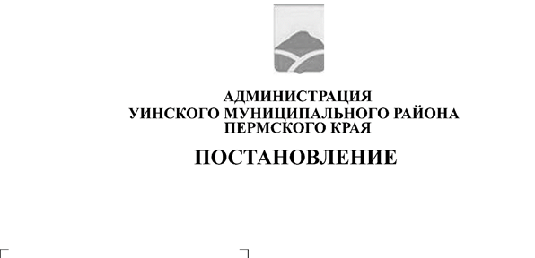
ПОСТАНОВЛЯЕТ:
1. Внести в Порядок формирования, утверждения муниципального задания на оказание муниципальных услуг (выполнение работ) и его финансового обеспечения, утвержденный постановлением администрации Уинского муниципального округа Пермского края от 18.06.2020 № 259-01-03-243 «Об утверждении Порядка формирования муниципального задания на оказание муниципальных услуг (выполнение работ) и его финансового обеспечения, Порядка проведения мониторинга исполнения муниципального задания на оказание муниципальных услуг (выполнение работ) и внесение изменений в муниципальное задание на оказание муниципальных услуг (выполнение работ) и объем его финансового обеспечения, порядка определения объема и условий предоставления субсидий муниципальным бюджетным и автономным учреждениям на иные цели» (в ред. от 14.12.2023 №259-01-03-347, от 29.09.2025 №259-01-01-02-262) следующее изменение:
в разделе 6 «Платежные реквизиты Сторон» приложения 5 Порядка формирования муниципального задания на оказание муниципальных услуг (выполнение работ) и его финансового обеспечения:
слово «ОКОПО» заменить словом «ОКПО».
2. Отраслевым (функциональным) органам администрации Уинского муниципального округа, уполномоченным утверждать муниципальное задание на оказание муниципальных услуг (выполнение работ), обеспечить формирование и ведение ведомственных перечней муниципальных услуг и работ на очередной финансовый год и плановый период.
3. Настоящее постановление вступает в силу со дня размещения в сетевом издании - официальном сайте администрации Уинского муниципального округа Пермского края (http://uinsk.ru).
4. Контроль за исполнением настоящего постановления возложить на начальника финансового управления администрации Уинского муниципального округа Пермского края.

Глава муниципального округа –
глава администрации Уинского
муниципального округа А.Н. Зелёнкин

